День здоровья
8
июня

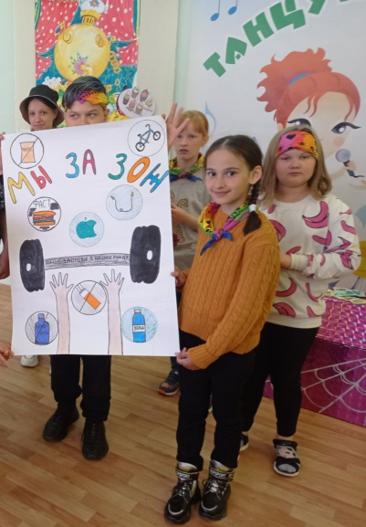
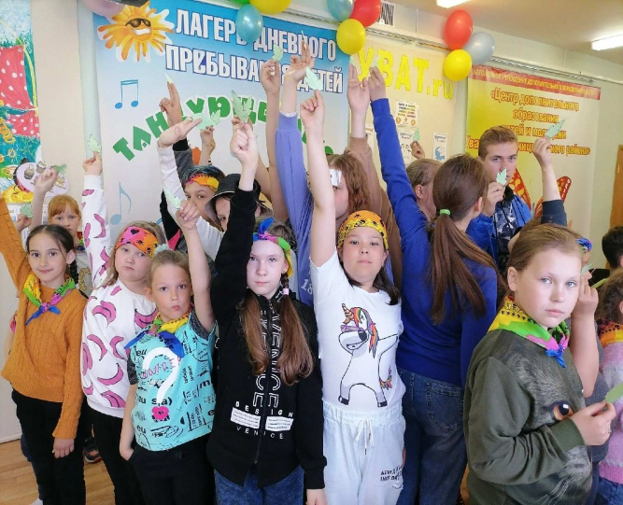
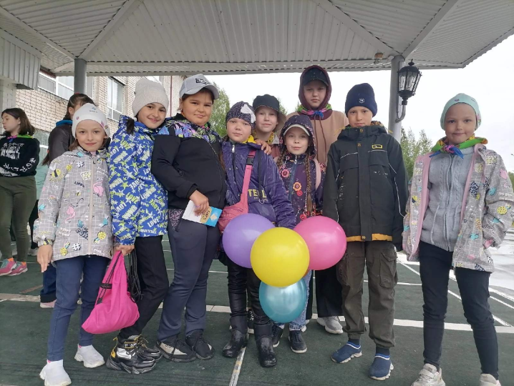

Всем привет! Сегодня был пятый день – день Здоровья нашего лагеря «Территория творчества». Он начался с зарядки и с поздравления нашей замечательной Созоновой Ульяны, ведь у нее был День Рождения. Затем ребята как обычно пошли на мастерские. После обеда они готовили мечты для своих друзей и стенгазету на тему «здоровье». Вскоре нас позвали на мероприятие, где ребята активно участвовали в интересных конкурсах о здоровом образе жизни. А еще дети поделились информацией о деревне Уки, ведь именно в этом поселении мы «путешествовали» в этот день. Закончилось наше мероприятие «выращиванием» ДЕРЕВА ЖИЗНИ. По итогам дня самое наибольшее количество набрал 3 отряд, поздравляем!

